【別添１】

「大更駅前はちマルシェ2025」公式アカウントでの出店者紹介について

◇概要

出店者様より以下の情報提供をいただけましたら、Instagramの公式アカウントにて紹介させていただきます。

◇アカウント情報

アカウント名／@hachimarche

URL／ <https://www.instagram.com/hachimarche/>

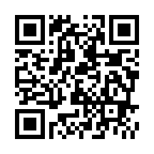

◇ご提供の流れ

①出店時の屋号（必須）

②出店者のInstagramアカウント名もしくはアカウントURL

③イメージ画像（必須）

④販売品目（必須）

以上4点を実行委員会事務局 三浦（ [taku-m@city.hachimantai.lg.jp](mailto:taku-m@city.hachimantai.lg.jp) ）までメール

送信お願いします。

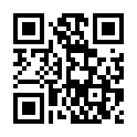

上記QRから簡単に作成できます。

※お使いの端末により使用できない場合がございます。使用できない場合は直接メール作成をお願いいたします。

担当：八幡平市商工観光課内　大更駅前はちマルシェ実行委員会事務局　三浦